Pressemitteilung 18.01.2022

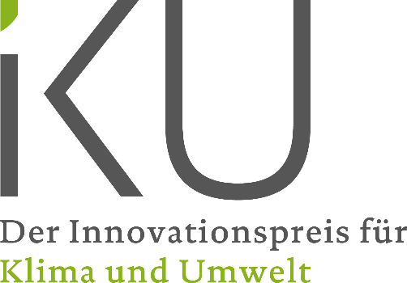
KÜBLER zum Deutschen Innovationpreis für Klima und Umwelt 2022 nominiert
Das Bundesministerium für Wirtschaft und Klimaschutz würdigt mit dem IKU – dem Deutschen Innovationpreis für Klima und Umwelt – seit vielen Jahren das Engagement von Wirtschaft und Forschung für Klima- und Umweltschutz. Zu den 21 Nominierten zählt neben vielen große Namen auch ein mittelständisches Unternehmen: Die KÜBLER GmbH aus Ludwigshafen. Spezialisiert auf die Entwicklung energiesparender Hallenheizungen und angetreten mit HeizWerk, einem smarten Lösungspaket für die Industrie. Dahinter verbirgt sich nicht weniger als ein kluges Konzept für die energetische Sanierung in Produktions-, Lager- und anderen Hallengebäuden ohne Investitionsaufwand.

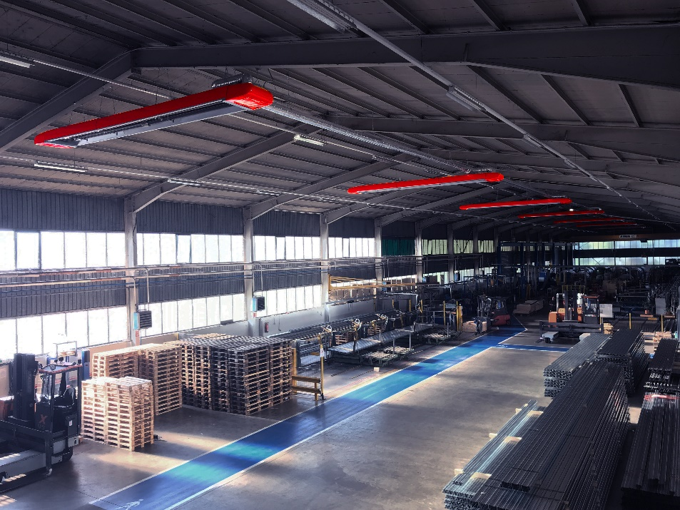

HeizWerk ist der Name für ein neues, sehr wirtschaftliches und einfach umzusetzendes Dienstleistungskonzept und bedeutet auf den Punkt gebracht: „Hallen-Wärme mieten“. Damit bietet sich Betreibern von Hallengebäuden erstmals eine Alternative zur Investition in moderne, energiesparende Hallenheizungstechnik. Denn der große Vorteil ist: Für den Nutzer entstehen keine Investitionskosten, kein Abschreibungsaufwand und auch kein nennenswerter personeller und zeitlicher Aufwand. HeizWerk ist deshalb gerade dort attraktiv, wo der Sanierungsbedarf zwar erkannt ist, aber Budgets aus unterschiedlichen Gründen nicht freigegeben werden. Dies gilt für den Neubau wie für die Modernisierung von Bestandsgebäuden in Gewerbe, Industrie, Veranstaltung, Sport und in vielen anderen Hallengebäuden.

„In HeizWerk bündeln wir unsere effizientesten, mit fünf Patenten innovativsten, voll digitalisierten und vernetzten Heizungssysteme“, so Thomas Kübler, Gründer und Geschäftsführer des Unternehmens. Das Leistungsportfolio umfasst neben der Heizungstechnologie selbst und der Digitalsteuerung auch das Engineering, die Installation, Wartung und Instandhaltung sowie den Betrieb und das permanente Monitoring der Heizungsanlage.

Die Effizienz im Zusammenspiel der KÜBLER Technologien ist so hoch, dass Energieeinsparungen zwischen 30 bis 70 Prozent erreicht werden und diese nicht nur die Anlagenmiete bezahlen, sondern noch für ein deutliches Plus in der Kasse sorgen. Unter dem Strich in Höhe i. d. R. von 10 bis 25 Prozent, verglichen mit den bisherigen Heizkosten. Die Verbrauchskosten werden durch die Modernisierung also so stark gesenkt, dass sie trotz Mietzins unter dem bisherigen Aufwand liegen.

„HeizWerk ist ein wichtiger Hebel, mit dem wir zum Erreichen der Klimaziele beitragen wollen“, sagt Thomas Kübler. Schließlich macht es das Energiesparen im Hallensektor attraktiver. Denn trotz des hohen Sanierungsbedarfs von Gebäuden und Anlagentechnik im Bereich Nichtwohngebäude, werden Investitionen gescheut. In der Praxis fließen die Gelder primär in Produktionsprozesse oder werden gerade in wirtschaftlich unsicheren Zeiten – wie aktuell die Pandemie – zurückgehalten. Zudem ist eine Investition steuerlich wenig attraktiv, da die Abschreibung den Unternehmensgewinn senkt und damit dem Auftrag des Managements entgegensteht. Es kommt zu einem Sanierungsstau. HeizWerk macht den Einsatz energieeffizienter Heiztechnologien in Neubau und Sanierung für viele Unternehmen überhaupt erst realisierbar. Dann, wenn z. B. Hallengebäude angemietet sind, kein Budget vorhanden ist oder die Investition aus anderen Gründen nicht attraktiv erscheint, z. B. wegen kurzfristiger Ergebnis- und Finanzziele.

KÜBLER hat sich seit über 30 Jahren auf Effizienztechnologien spezialisiert und gilt als Innovationsführer für die wirtschaftliche und umweltschonende Beheizung von Gebäuden mit Raumhöhen ab vier Metern. Das mittelständische Unternehmen aus Ludwigshafen baut dabei konsequent auf die Weiterentwicklung der Infrarottechnik als das sinnvollste Wärmeprinzip für Hallen. Mit seinen Innovationsleistungen setzt KÜBLER immer wieder die Benchmarks in der Branche und wird regelmäßig ausgezeichnet. Beispiele sind der Deutsche Nachhaltigkeitspreis, der Innovationspreis Rheinland-Pfalz oder jüngst als Hidden Champion in der Pfalz.
Das Mietmodell löst viele Probleme für Hallenbetreiber auf einen Streich und ist auch im Rahmen der Klimapolitik hoch attraktiv. HeizWerk erlaubt es, ohne eigene Investitionskosten auch unter schwierigen Gebäudebedingungen höchste Energieeffizienz ertragsreich zu realisieren. Unterstrichen wird dies u. a. durch Kundenstimmen. Hans Fuhrmann, Direktor Produktion bei der Dexion Gonvarri Material Handling:

„Die Lösung von KÜBLER ist ein tolles Angebot für Unternehmen, die große Investitionen vermeiden und trotzdem von moderner Heiztechnologie profitieren wollen. […] Die Modernisierung der alten Heizungsanlage hätten wir ohne das Mietmodell niemals in die Hände genommen.“

„Die hochrangig besetzte Jury unter Leitung von Prof. Ottmar Edenhofer (unter anderem Direktor und Chefökonom am Potsdam-Institut für Klimafolgenforschung (PIK)) traf ihre Entscheidungen auf Basis wissenschaftlicher Bewertungen durch das Fraunhofer-Institut für System- und Innovationsforschung.“ Insgesamt 150 Bewerbungen wurden geprüft, nur 21 Innovationen wurden nominiert. Der Deutsche Innovationspreis für Klima und Umwelt (IKU) wird aus Mitteln der Nationalen Klimaschutzinitiative des Bundesministeriums für Wirtschaft und Klimaschutz gefördert und wurde für 2022 zum 8. Mal ausgeschrieben.

„Die vielen Einreichungen zeigen das enorme Potenzial in den Bereichen Nachhaltigkeit, Kreislaufwirtschaft oder Ressourcenschonung, das mit guten Ideen noch gehoben werden kann!“, so der Parlamentarische Staatssekretär im Bundesministerium für Wirtschaft und Klimaschutz Oliver Krischer. „Es freut mich zu sehen, dass immer mehr Unternehmen bereit sind, ihren Beitrag für Klima und Umwelt zu leisten. Der IKU lenkt seit vielen Jahren die Aufmerksamkeit auf Technologien, Produkte und Dienstleistungen, die einen wichtigen Beitrag zu nachhaltigem Wirtschaften leisten können.“

Auf einen Blick: Die KÜBLER Gruppe
Die KÜBLER GmbH ist eine international agierende Unternehmensgruppe und gilt als Wegbereiter und Innovationsführer der modernen Infrarot-Heizungstechnologie. Das Kerngeschäft ist die Entwicklung und Fertigung hocheffizienter Premium-Technologien für die energiesparende und klimafreundliche Hallenbeheizung. KÜBLER bietet ein außergewöhnlich breites Produktspektrum für nahezu alle Hallentypen und Raumwelten.
Die 1989 gegründete Unternehmensgruppe beschäftigt über 130 Mitarbeiter und zählt mit den Standorten Ludwigshafen, Dresden, Hagen, Hamburg, Prag (Tschechien), Fegyvernek (Ungarn) sowie zahlreichen Auslandsvertretungen und einem bundesweit flächendeckenden Servicenetz zu den führenden Unternehmen der Branche in Europa.
KÜBLER Produkte und Entwicklungsleistungen werden regelmäßig ausgezeichnet. Zu den nationalen und internationalen Preisen zählen unter vielen anderen der Bundespreis für hervorragende innovatorische Leistungen des Bundeswirtschaftsministeriums, der Bayerische Staatspreis, der Deutsche Nachhaltigkeitspreis sowie der Innovationspreis des Landes Rheinland-Pfalz. KÜBLER zählt zu den Hidden Champions in der Pfalz 2021 und ist 2022 nominiert für den IKU – Der Innovationspreis Klima und Umwelt des Bundesministeriums für Wirtschaft und Klimaschutz.

Weitere Informationen unter:
https://www.kuebler-hallenheizungen.de
https://www.kuebler-hallenheizungen.de/de/presse/

Kontakt/Ansprechpartner:
Christine Kübler
Marketing | Kommunikation
KÜBLER GmbH – Energiesparende Hallenheizungen
Am Bubenpfad 1A
67065 Ludwigshafen
Tel.: +49 621 / 57000-16
Fax: +49 621 / 57000-57
marketing@kuebler-hallenheizungen.de

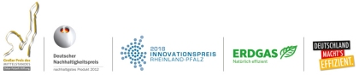

Bildauswahl:

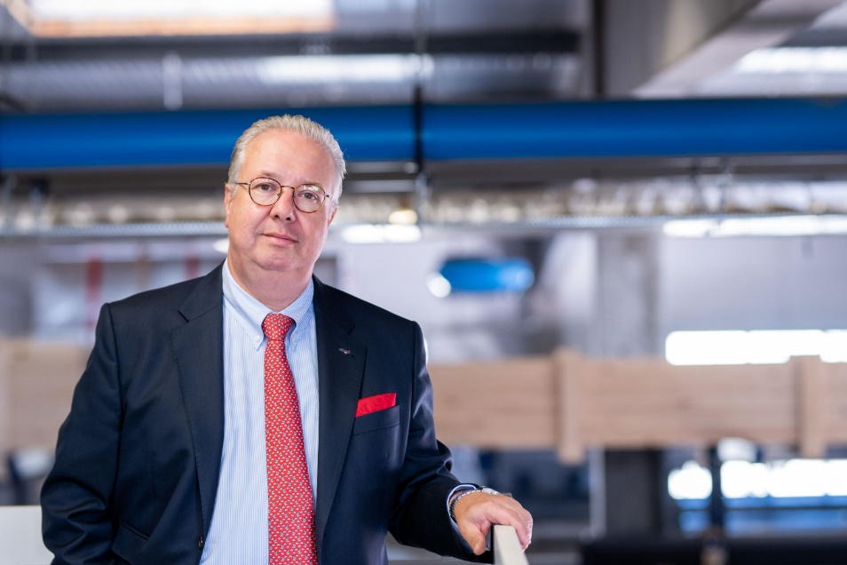
Bild 1: „Die Energiewende braucht mehr praktikable Lösungen und weniger Ideologien. Rund 15 % der THG-Emissionen im gesamten Gebäudesektor können durch intelligente Heizungslösungen sofort kompensiert werden“, so Thomas Kübler, der geschäftsführende Gesellschafter und Gründer der KÜBLER GmbH. (Quelle: KÜBLER GmbH Energiesparende Hallenheizungen)

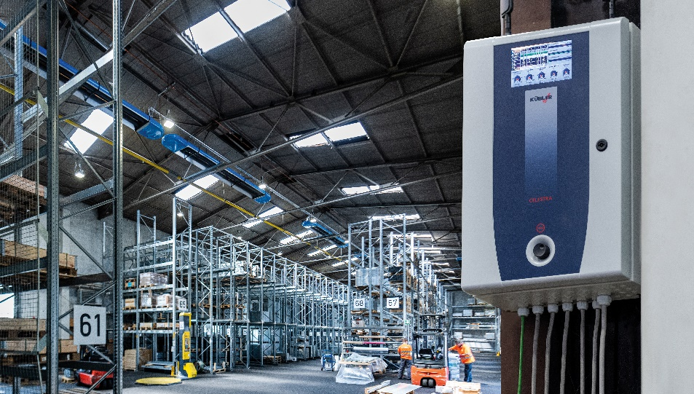
Bild 2: Infrarot gilt als das Prinzip der Wahl im Hallenneubau wie in der Sanierung, die energiesparenden Infrarot-Hallenheizungen von KÜBLER zu den effizientesten Lösungen zur nachhaltig ökonomischen und ökologischen Beheizung von Hallengebäuden mit Deckenhöhen ab 4 Meter. (Quelle: KÜBLER GmbH Energiesparende Hallenheizungen)

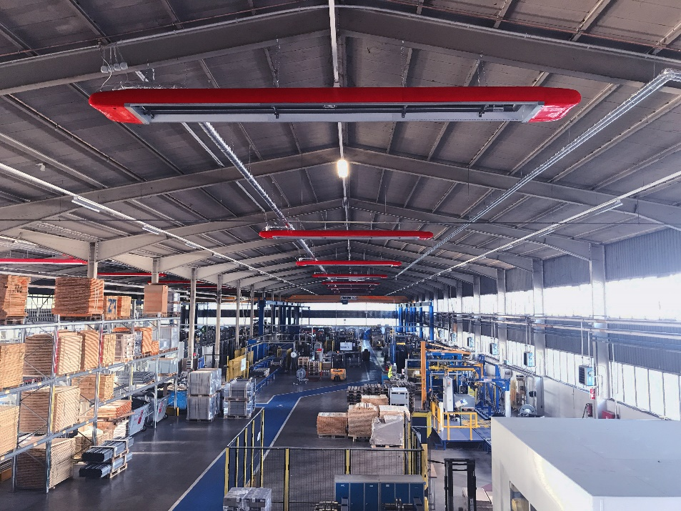
Bild 3: Energieeffiziente Dunkelstrahler, Restwärmenutzung im Hybridsystem, intelligente Steuerungstechnologie und ein durchdachtes Digitalisierungskonzept sind das Rezept für die nachhaltig energieeffiziente Beheizung im Hallenneubau. (Quelle: KÜBLER GmbH Energiesparende Hallenheizungen)

Pressemitteilung des BMWI „21 Projekte für den Deutschen Innovationspreis für Klima und Umwelt von Jury nominiert“, Berlin, 17. Januar 2022. Weblink: https://www.bmwi.de/SiteGlobals/BMWI/Forms/Listen/Medienraum/Medienraum_Formular.html?resourceId=184318&input_=184194&pageLocale=de&templateQueryStringListen=&to=&from=&documentType_=PressRelease&documentType_.GROUP=1&cl2Categories_LeadKeyword=&cl2Categories_LeadKeyword.GROUP=1&selectSort=&selectSort.GROUP=1&selectTimePeriod=&selectTimePeriod.GROUP=1#form-184318

